
令和8年度 長井市子育てサポート事業
保護者用

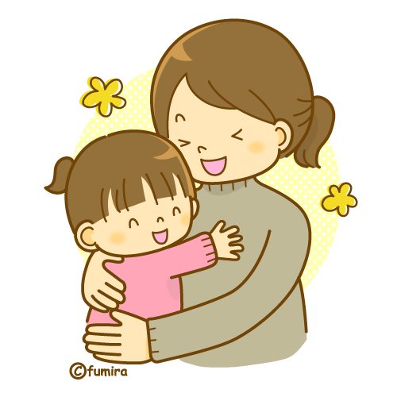
「どうして言うことを聞いてくれないの？」
「どうすれば素直に聞いてくれる？」
「なぜ思いが伝わらないんだろう。」
「本当は怒りたくないのに
ついイライラして怒ってしまう。」

子育てをしているとこんな風に思うことがよくあると思います。
ペアレント・プログラムを通してお子さんの個性に合った育て方を共に学んでみませんか？
少しの間お子さんと離れ、ゆっくり自分の子育てを振り返りながら、自分もこどもも笑顔で毎日を過ごすためのポイントを探ってみましょう。子育てを今よりもっと楽しみたい！という方のご参加をお待ちしています♪
★日時

★場所 長井市役所2階 市民防災研修室1 又は 庁議室
★対象 市内在住の小学校４年生ぐらいまでのお子さんがいる家庭の方
★受講料は無料です。
申し込み期間 8月26日（水）まで提出ください。
※託児希望者は８月２６日（水)までに事務局へお電話ください。
９月９日(水)、9月25日(金)、１０月7日(水)、１０月２1日(水)、
１１月4日(水)、１１月１８日(水)
午後２時～４時 全６回コース

長井市役所 子育て推進課 子ども家庭係
ＴＥＬ ８２－８０１４（直通）ＦＡＸ ８７―３３１０

切 り 取 り 線
令和8年度 ペアレント・プログラム 申込書

＜参加者氏名＞ ＜電話番号＞

＜住所＞

＜お子さんの名前・(年齢)＞

＜お子さんの所属＞

